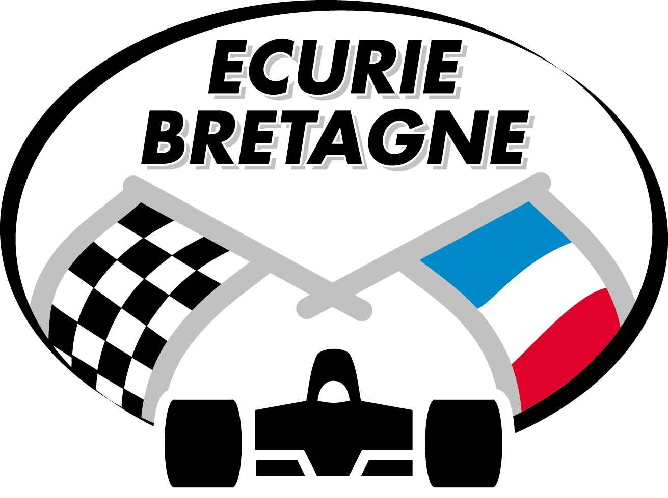 ECURIE BRETAGNE – SAISON 2026

Demande de Remboursement de frais

selon les règles du barème décidé par le Bureau

NOM et PRENOM : N° carte :
Adresse : Téléphone :
Code Postal – Ville : Discipline (Rallye etc) :
e-mail : Voiture :

Les demandes de remboursement doivent être accompagnées « obligatoirement » du justificatif de participation (liste des partants mentionnant l’engagement Ecurie Bretagne), montant de l’engagement et classements classe et groupe si nécessaires.
N’oubliez pas que seules les épreuves des AS de l’A.C.O. , Ligue Bretagne Pays de la Loire, Championnat et Coupe de France de Rallycross (y compris Twingo) sont aidées. Pour les autres épreuves, un dossier doit être présenté pour accord par le Bureau de l’Ecurie.

Adresse d'Envoi : Olivier GERAUD ogeraud@rallycrossloheac.net
Lieu dit La Mare

35580 GUIGNEN

Date limite d'envoi : 30 juin et 15 Décembre
SVP, faire les calculs !
Date | EPREUVE | Engagement | Classement  Scratch Groupe Classe |  |  | Remboursement  Engt. Groupe Classe |  |  | TOTAL €
ACCORD du Bureau :

Payé par le Trésorier le : Date et Signature obligatoire du Pilote

Chèque N° :

Montant € si différent du total :

